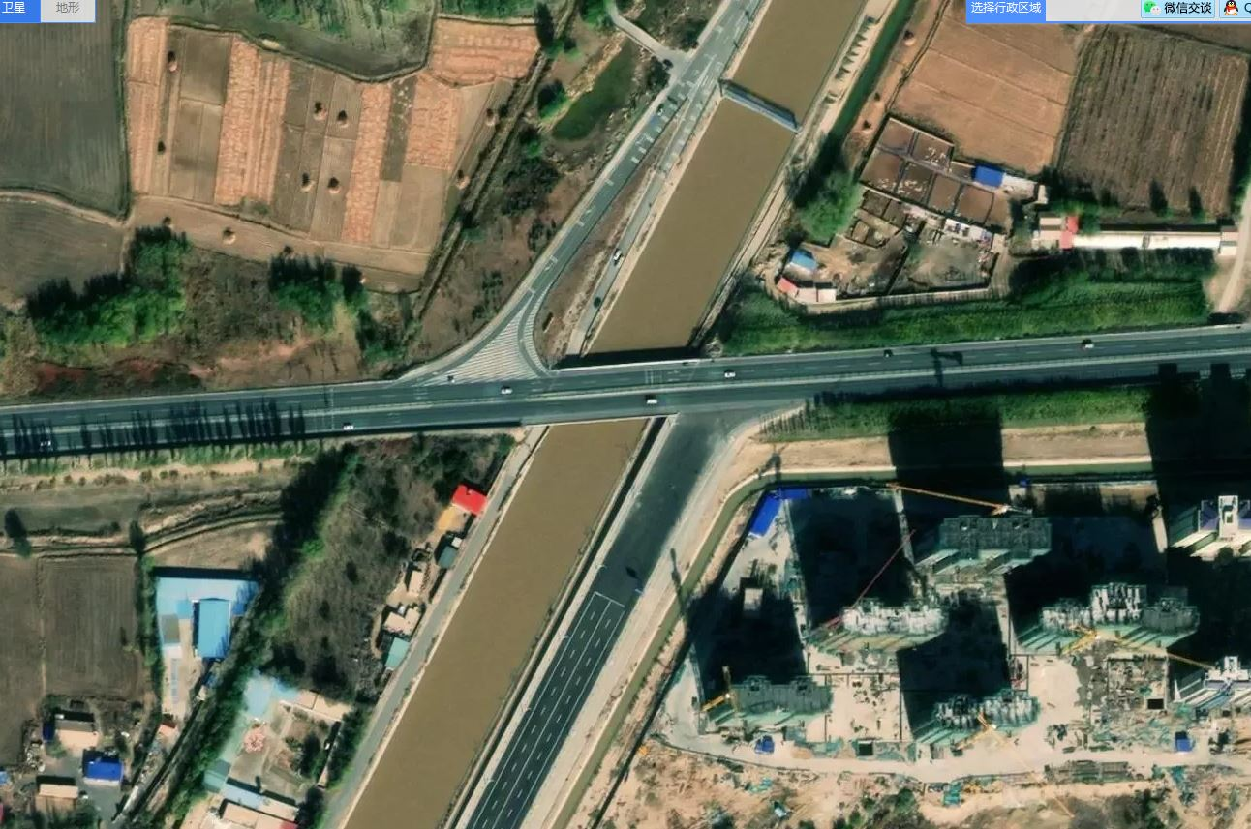

专家你好：

道路情况如下：

1、东西主路是国道，为一级公路双向四车道，路基宽度24.5m，设计速度80km/h；两个T型交叉间距120米。

2、北侧被交路是二级公路，路基宽度12m，设计速度60km/h。。

3、南侧被交路是城市路，路基宽度33m（5m人行道+23m机动车道+5m人行道），设计速度40km/h

4、两个T行交叉之间相隔50米的河，紧挨河两岸还有两条四级路，东西主路是5-13米桥跨越。

问题：

想把这两个T型交叉连通，提出中央分隔带分别开口+灯控+国道两侧增加加减速车道方案，是否可行？

还请专家解惑，谢谢。